料 金 | 受 験 者 | 確 認 | 入 金 | 登 録
 | 外 部 ・ 訓 練

弊社使用欄

Illustratorクリエイター能力認定試験 受験申込書
【個人情報の取り扱い】
当社が個人情報を収集する目的は、受験に関する各種申請・申込・試験の実施、採点、合否処理など試験の実施運営を行うため、試験についてのお問合せや資料請求にお応えするためです。所属する学校、団体または公開試験会場へ受験申込を行った場合、合否連絡、認定証配布などの目的で、所属する学校、団体または公開試験会場へ試験結果を含む個人情報を提供いたします。
その他、情報の取扱いに関するより詳しい情報やお問合せ窓口は、公式サイト（http://www.sikaku.gr.jp/other/privacy/）の個人情報保護方針をご覧ください。
※太枠内は必須項目です。□ 欄はチェックを記入してください。
フリガナ |  |  |  | 性別 | □ 男 □ 女
お名前 | 姓）  姓 | 名）  姓
生年月日 | 西暦 年 月 日
ご住所 | 〒 -
電話番号※携帯可
区分 | □会社役員 □会社員（人事・研修担当） □会社員 □教員・インストラクター  □学生 □無職 □その他（ ）
メールアドレス
勤務先・学校名 |  |  | 職業訓練校名
試験日時 | （希望日）  第１希望： 月 日（ ）  第２希望： 月 日（ ）  ※試験タイムスケジュールに関しましては、お申込後別途ご連絡致します。  ※記載されている時間・日程以外を希望される方も、受付可能な場合がございます。お手数ですが、お問い合わせください。
受験バージョン |  |  |  | 受験料（税込）
□ エキスパート (第1部：50分 / 第2部：90分) |  |  |  | 8,800円
□ スタンダード (第1部：40分 / 第2部：90分) |  |  |  | 7,800円

■注意事項を確認し、同意いただける場合には□欄にチェック（✔）を記入してください。(全てに同意いただけない場合にはご受験できません。)
□ 使用される試験マシンのOSはWindows 10になります。（不測の事態が発生した場合は、この限りではありません。）
□ 試験日の締切り指定日までに受験料をお振込、もくしはご持参ください。振込みの場合、振込手数料はお客様の負担となります。
□ 申込後のキャンセル、返金、バージョン、試験日の変更はできません。
□ 試験当日は、写真付の身分証明書（ご本人確認書類 （例）学生証、運転免許証、個人番号カード等）を必ずお持ちください。
□ 試験開始時間に遅れた場合、欠席扱いとなり受験はできません、受験料の返金もできません。

■受験料振込先
鹿児島銀行 本店
普通 口座番号：2271830 口座名義：株式会社フォーエバー

■再受験に関するルール
同一試験の受験申込は、前回試験の合否結果受領後に行ってください。

株式会社フォーエバー 試験会場のご案内

＜お申し込み先･試験会場＞
株式会社フォーエバー
〒890-0053 鹿児島市中央町22-16アエールプラザ2階
【TEL】099-296-9118 【FAX】099-250-2333 【Mail】fbs@forever.co.jp

※試験予約時間の15分前までに必ずお越し下さい。

受験料
Illustratorクリエイター能力認定試験 | エキスパート | 8,800円(税込)
 | スタンダード | 7,800円(税込)

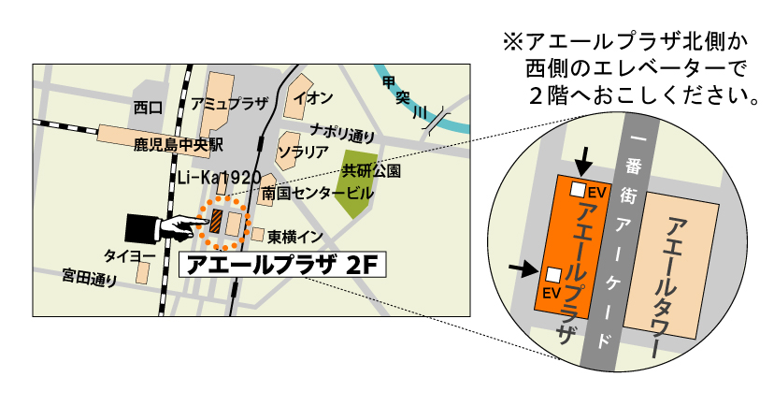
会場周辺地図

